**Análisis de Tamizado de Arena**

# Propósito

El filtro de bioarena necesita un rango de arena de diferentes tamaños para que pueda tratar el agua para consumo humano de manera efectiva. Realizar un análisis de los diferentes tamaños de la arena (también llamado "análisis de tamizado") brinda una buena evaluación de la fuente de la arena. Después de sacudir una muestra de arena a través del set de minitamices, se puede registrar y analizar los resultados. Luego se pueden calcular los parámetros relevantes de la arena para ayudar a determinar si la fuente de arena es apropiada para el uso en un filtro de bioarena. Este documento explica cómo hacer el análisis y los cálculos. Una versión electrónica (hoja de cálculo) del análisis también está disponible en el sitio web de CAWST (www.cawst.org/en/resources/pubs).

Haciendo un análisis de los diferentes tamaños de la arena, se puede determinar si una muestra de arena preparada alcanza los criterios de calidad para la arena de filtración para uso dentro del filtro de bioarena. Si una muestra de arena de filtración preparada (tamizada, lavada y secada) está dentro de los rangos recomendados para el Tamaño Efectivo (TE), Coeficiente de Uniformidad (CU) y cantidad de limos, entonces se esperaría que los filtros instalados usando esta arena tengan el caudal correcto y que traten efectivamente el agua.

# Método – Análisis de Papel

El análisis de tamizado de arena consiste en agitar una muestra de arena a través de una serie de cinco tamices, cada uno con una malla de tamaño distinto. Los tamaños de tamices usados en estas instrucciones fueron específicamente seleccionados para analizar arena para el filtro de bioarena. El tamiz de más arriba tiene una malla con los agujeros más grandes, y el tamiz de más abajo tiene la malla con los agujeros más pequeños . Después de 5 minutos de sacudir el set de tamices, habrá granos de arena de diferentes tamaños arriba de cada uno de los tamices.

Mida la cantidad de arena que se queda arriba de cada uno de los tamices. Ponga cada número en la tabla de la hoja de trabajo al final de este documento. Luego, puede calcular cuánta arena paso a través de cada tamiz. Graficando los datos en un gráfico semi-logarítmico (dado en la hoja de trabajo), se pueden determinar varios parámetros importantes de la arena.

Un parámetro importante es el tamaño del agujero que deja pasar el 10% de la arena (o sea, 90% de la arena es más grande que este tamaño de agujero). Este valor es llamado d10 o el Tamaño Efectivo (TE) de la arena. Otro parámetro importante es el tamaño de agujero en el que el 60% de la arena pasa (o sea 40% de la arena es más grande que este tamaño de agujero). Este valor es llamado d60. Si se divide el valor d60 por el d10 se obtiene el Coeficiente de Uniformidad (CU = d60/d10). Compare el Tamaño Efectivo y el Coeficiente de Uniformidad de su análisis con los valores recomendados por CAWST para ver si la arena es de buena calidad para servir como arena de filtración. Las instrucciones describen este procedimiento en más detalle.

Este análisis usa medidas de volumen en vez de peso para medir cuánta arena queda arriba de cada tamiz. Esto minimiza el equipo requerido, y además brinda resultados adecuados enfocados en analizar arena para filtros de bioarena. Por favor note que: Éste es un método de campo para una rápida evaluación y no un procedimiento operativo estándar de ingeniería aprobado.

NOTA:

Es muy importante que la muestra de arena esté totalmente seca antes de tamizar. Arena mojada o húmeda bloqueara las bandejas. Esto obstaculizará el tamizado y los resultados serán incorrectos.

# Materiales Requeridos

* Muestra de arena: por lo menos 100 ml de arena bien seca para el análisis. La muestra de arena tiene que ser tomada de la arena que en realidad será usada para filtración. – Trate de tomar una muestra representativa de la arena que va a usar.
* 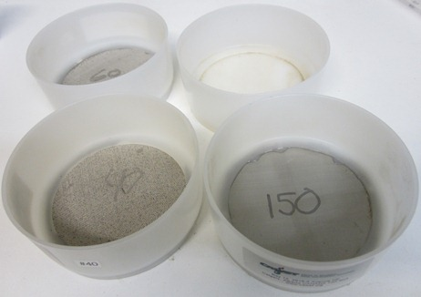Cilindro graduado: tamaño: 100 ml con marcas a 1 ml; se recomienda un cilindro de plástico para que no se rompa en campo.
* Set de minitamices:

*Por favor note: Los siguientes números de tamices son dados acorde con los tamaños estándar de tamiz Tyler. Por favor verifique el tamaño de agujero en mm para asegurar que está usando los tamaños correctos.*

* Malla #24 (tamaño de agujero = 0,71 mm)
* Malla #40 (tamaño de agujero = 0,38 mm)
* Malla #60 (tamaño de agujero = 0,25 mm)
* 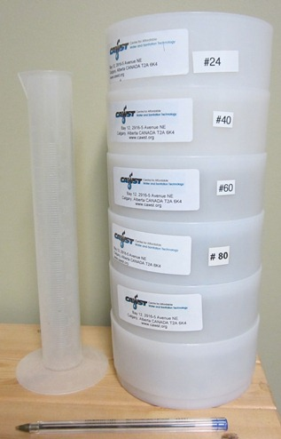Malla #80 (tamaño de agujero = 0,18 mm)
* Malla #150 (tamaño de agujero = 0,10 mm)
* Bandeja de captación (para recolectar la arena que pasa por la malla #150)
* Tapa del set de minitamices (que se coloca sobre la malla de arriba para contener la arena mientras se está agitando los tamices)

*Nota: Instrucciones de cómo hacer un set de tamices para este análisis están disponibles en CAWST. Por favor contáctenos en cawst@cawst.org

* Papel semi-logarítmico (se ofrece en el Anexo)
* Lápiz (si el papel gráfico está plastificado, puede utilizar un marcador de tinta lavable de tal manera que las marcas que se apunten en el gráfico se puedan borrar y el gráfico se pueda volver a utilizar varias veces)
* Regla
* Calculadora

# Tipos de Análisis

Hay 3 diferentes formas en que usted puede usar este análisis. Decida en qué forma estará haciendo el análisis y siga las instrucciones en la sección apropiada abajo.

**A: Análisis de arena de filtración preparada** (tamizada a través de la malla de 0,7 mm y lavada) para ver si coincide con los valores recomendados.

**B: Análisis de arena no preparada** (no tamizada a través de la malla de 0,7 mm) para ver si va a coincidir con los valores recomendados para arena de filtración una vez que esté preparada.

**C: Análisis de material revuelto de la fuente** para ver cuánto podrá ser usado como arena de filtración y cuánto no.

Si está evaluando una nueva fuente, como una cantera, es aconsejable que realice tanto **B** como **C** (arriba). Los resultados le ayudarán a determinar los mejores materiales a usar, en cuanto a economía y efectividad para el tratamiento del agua.

# Instrucciones

# TrainernotesbwA: Análisis de arena de filtración preparada

1. Prepare la arena como lo haría antes de instalarla en el filtro de bioarena. Tamícela a través de una malla de #24, lávela acorde a las instrucciones del Manual de Construcción del Filtro de Bioarena, y séquela.
2. Apile el set de minitamices con el más grueso (malla #24) en la parte de arriba seguida por el #40, #60, #80, #150 y finalmente, la bandeja de captación en el fondo.
3. Llene el cilindro graduado a 90 ml con la muestra preparada y seca. Use un papel, como estas instrucciones, enrollado o doblado como un ‘embudo’ para facilitar el llenado del cilindro graduado. El volumen exacto con el que se comienza no es muy importante, pues los resultados serán expresados como un porcentaje. Sugerimos usar solamente 90 ml en vez de 100 ml porque una vez que la arena es agitada a través del set de tamices y vertida de regreso en el cilindro para leer los resultados, mostrara más volumen que con el que se comenzó. Esto se debe a que los granos ya no están tan compactados que cuando estaban antes de agitarlos. Si se comienza con 100 ml y las medidas o marcas en su cilindro graduado solo van hasta 100 ml, no le será posible leer con exactitud todos los resultados.
4. Vierta la muestra entera de 90 ml del cilindro graduado arriba de la malla #24 y ponga la tapa.
5. Agite todo el set de tamices, incluyendo la bandeja de captación y la tapa, por lo menos por 5 minutos. ¡Agítela con energía! Agítela hacia los lados y de arriba para abajo para asegurarse que la arena pasa hasta abajo a través de los varios tamices.
6. Después de 5 minutos, remueva la tapa y vierta la arena que se quedó en la malla #24, dentro del cilindro graduado. Use un pedazo de papel como un embudo para ayudarse a introducir la arena dentro del cilindro. Lea la cantidad de arena en el cilindro graduado. En la tabla de la hoja de cálculo, registre el valor en la columna para la malla #24 bajo el ecabezado **Arena Acumulada Retenida**. No saque esta arena del cilindro aun. Nota: Debe haber muy poco o nada de arena en la malla #24 pues la muestra ya debió haber sido tamizada a través de la malla #24 para remover la arena más gruesa.
7. Remueva la malla #40 y vierta la arena retenida en ella, dentro del cilindro (encima de la arena ya vertida proveniente de la malla #24). Lea la cantidad total de arena en el cilindro. Registre el valor en la columna “**Arena Acumulada Retenida”** para la malla #40.
8. Repita Paso 6 para la malla #60, luego el #80, el #150, y finalmente la bandeja de captación. El volumen final probablemente no será exactamente 90 ml. El volumen puede ser menor si alguna arena se perdió mientras se agitaba. Trate de evitar cualquier pérdida de arena asegurándose de vaciar toda la arena de los tamices dentro del cilindro y de usar el papel embudo para esto. El volumen final puede ser más de 90 ml porque mientras se vierte la arena de vuelta en el cilindro se van formando capas separadas, de tal forma que la arena fina no se mezcla con la arena gruesa. Esto hace la arena menos compacta. Usted puede ligeramente golpear el cilindro después de verter el material de cada tamiz para ayudar a generar un asentamiento uniforme.
9. Calcule el **Porcentaje de Arena Retenido** y el **Porcentaje que pasa** para cada tamiz y registre sus resultados.

**Análisis de tamizado de ejemplo**

|  |  |  |  |
| --- | --- | --- | --- |
| **Malla** | **Arena retenida acumulativa**  **(Medir)**  **ml**  **(A)** | **Porcentaje de arena retenida**  **(Calcular)**  **%**  **(C=A/B*100)** | **Porcentaje que pasa a través del tamiz (Calcule y Grafique)**  **%**  **(100-C)** |
| #24 | 0 ml | 0 % | 100 % |
| #40 | 17,1 ml | 18,0 % | 82,0 % |
| #60 | 72,9 ml | 76,7 % | 23,3 % |
| #80 | 87,8 ml | 92,4 % | 7,6 % |
| #150 | 94,6 ml | 99,6 % | 0,4 % |
| Bandeja de captación | **95 ml (B)** | 100 % | 0 % |

1. Dibuje el valor **Porcentaje que pasa** para cada tamiz en el papel para gráficas y luego trace una línea uniendo los 5 puntos como se muestra en el ejemplo de la hoja de cálculo. (La línea comienza en el tamiz #24 y termina en el #150, y su pendiente debe ir hacia abajo y a la derecha.)
2. Determine el **Tamaño Efectivo** (valor **d10**). Este se define como el tamaño del agujero que permite que 10% de la arena pase (es decir 90% de la arena es más grande que este tamaño de agujero). Lea este valor de la gráfica donde la línea cruza el **Porcentaje que pasa a través del tamiz** en el 10%.

**TE Recomendado = 0,15 mm a 0,20 mm**

* *Un parámetro importante de alcanzar es una tasa de flujo de 0,4 L/minuto.*
* *Si el tamaño efectivo es menos de 0,15 mm, puede que el flujo por el filtro sea muy lento y que esto sea muy lento para los usuarios.*
* *Si el tamaño efectivo es más de 0,20 mm, puede que el flujo por el filtro sea muy rápido y entonces puede ser no muy efectivo.*
* *Los valores recomendados están dentro del rango recomendado para filtros de arena lentos comunitarios.*

1. Determine el **Coeficiente de Uniformidad**. El Coeficiente de Uniformidad (**CU**) indica si hay un rango grande o pequeño de tamaños de grano en la muestra de arena. Para calcular el **CU**, se necesita el **d10** (**TE** de arriba), y el **d60**. El **d60** es definido como el tamaño de agujero que permite que el 60% de la arena pase (es decir 40% de la arena es más grande que este tamaño de agujero). Lea este valor de la gráfica donde la línea trazada cruza la línea **Porcentaje que pasa a través del tamiz** al 60%. El **CU** es **d60** dividido por **d10**.



**CU Recomendado = 1,5 a 2,5**

* *Un parámetro importante de alcanzar es una tasa de flujo de 0,4 L/minuto.*
* *Un CU cercano a 1 significa un rango pequeño de tamaño de granos dentro de la muestra de arena. Habrá pocos granos finos para acomodar entre los granos más gruesos, lo que hará que la arena sea menos compacta. Esto llevará a una tasa de flujo (ligeramente) más alta.*
* *Un valor mayor de CU significa un rango de tamaños más grande dentro de la muestra de arena. Los granos más finos llenarán los espacios entre los granos más gruesos, resultando en una arena más compacta. Esto llevará a una tasa de flujo (ligeramente menor.*
* *Los valores recomendados están dentro del rango recomendado para filtros de arena lentos comunitarios.*

1. Determine la cantidad de limo, o **Porcentaje que pasa a través del tamiz #150.** Ésta es la medida de la arena bien fina (también llamada harina de roca) que puede tapar la arena de filtración y causar que salga agua turbia del filtro de bioarena. CAWST recomienda que la arena sea lavada lo suficientemente de tal forma que no más del 4% pasa el tamiz #150. Tener más de 4% en limos resultará en una tasa de filtración muy lenta. Si hay más de 4% de limos en su arena, puede intentar lavarla más y luego repetir el análisis.



**Valor recomendado para el porcentaje que pasa a través del tamiz #150 = < 4%**

* *Si hay más de 4% de limos en la arena, la tasa de flujo será muy lenta.*
* *Si arena de filtración con más de 4% de limos es instalada en el filtro, los limos más finos se moverán a través del filtro y saldrán por el tubo, ensuciando el agua filtrada.*
* *Si el análisis de tamizado de arena hecho en arena preparada (lavada) muestra que hay más de 4% de limos en la arena, la arena debe ser lavada más antes de ser instalada en cualquier filtro. El procedimiento para lavar arena es descrito en el Manual de Construcción de Filtros de Bioarena. Si hay bastante arena fina, ésta debe ser lavada varias veces.*

**Consejo:** si tiene la posibilidad de escoger la fuente de arena, escoja arena con un menor tamaño efectivo y con un menor coeficiente de uniformidad.

Si el TE es *bajo* (cerca de 0,15 mm), y el CU es *alto* (cerca de 2,5), puede que el flujo sea muy lento. Esto puede ser un inconveniente para los usuarios.   
  
Si el TE es *alto* (cerca de 0,20 mm) y el CU es *bajo* (cerca de 1,5), puede que el flujo sea muy rápido. Un filtro instalado con esta arena puede no tratar bien el agua.

**Es importante instalar un filtro con la arena preparada y probar la tasa de flujo como prueba final para asegurar que la filtración de arena es apropiada.**

# B: Análisis de arena no preparada

Usted puede estimar si una fuente de arena producirá buena arena de filtración sin tamizar, lavar y secar la muestra. Porque no tiene que preparar la arena, usted puede hacer este análisis en la misma fuente de arena (cantera). Los resultados de este análisis serán solo aproximados, pero el resultado será similar al resultado que obtendría si analizara la muestra de arena preparada (tamizada, lavada y secada), acorde al procedimiento descrito arriba. Los cálculos se hacen usando solo el rango de tamaños de grano que están en la arena de filtración preparada (0,1 a 0,7 mm). No se incluye en el análisis la porción de arena retenida en el tamiz de arriba (#24). Esta arena gruesa y la grava serían removidas durante la preparación de la arena de filtración. Además no se incluye en el análisis la cantidad de arena que queda al final en la bandeja de captación. La mayoría de la arena muy fina que está en la bandeja de captación sería removida de la arena de filtración cuando se lava la arena. No debe ser incluida en este análisis.

Instrucciones para estimar la calidad de una fuente de arena para uso como arena de filtración

1. Ponga una muestra de 100 ml de arena no preparada en la parte de arriba del set de tamices.
2. Agite por 5 minutos. Deseche (bote) la arena retenida en el tamiz #24 *y* la arena en la bandeja de captación.
3. Con estas porciones removidas, siga los mismos procedimientos de los pasos 7-12 de "A: Análisis de arena de filtración preparada " de arriba. Sus valores para el tamiz #24 y dla bandeja de captación serán "0". Recuerde: no saque la arena entre los tamices – usted debe registrar el volumen total acumulativo de la arena.
4. Después de calcular el Tamaño Efectivo y el Coeficiente de Uniformidad, compruebe que están dentro de los rangos recomendados. Si los parámetros están dentro de los rangos y usted decide usar la arena, necesitará determinar cuántas veces lavar la arena de modo que la arena de filtración preparada quede con menos de 4% de limos en ella. Una vez que compre y prepare la arena de filtración, usted puede repetir el análisis de tamizado de arena usando arena preparada (tamizada, lavada y secada) para asegurarse que los valores calculados están todavía dentro de los rangos correctos.

# C: Análisis de material revuelto de la fuente

Si está considerando comprar arena, usted puede estimar cuánto del material usted podrá usar como arena de filtración y cuánto tendría que ser desechado. Puede haber arena o grava que es muy grande para usar como arena de filtración. Puede haber también muchos finos en el material que tendrán que ser lavados de la arena de filtración.

1. Apile el set de tamices con el tamiz más grueso (el #24) arriba seguido por los #40, #60, #80, #150 y finalmente la bandeja de captación en el fondo.
2. Tome una muestra representativa de arena seca de la fuente. Llene el cilindro graduado con exactamente 100 ml de la muestra de arena.
3. Vierta la muestra entera de 100 ml del cilindro graduado sobre el tamiz (#24) y póngale la tapa.
4. Agite los tamices por lo menos por 5 minutos. Agite hacia los lados y hacia arriba y abajo para asegurarse que la arena cae a través de los diferentes tamices.
5. Remueva la tapa y vierta la arena del tamiz #24 dentro del cilindro graduado. Use un pedazo de papel como un embudo para ayudar a verter la arena dentro del cilindro. Lea la cantidad de arena en el cilindro graduado. **Este valor es el % Rechazado – Muy Gruesa.** Vacíe el cilindro graduado.

* *Usted podría usar algo de este material que es muy grande como grava de separación dentro del filtro (rango de tamaño de grano entre 0,7 y 6 mm).*
* *Si hay una gran cantidad de material más grande de lo deseado, pregunte si usted puede tamizar el material en la fuente antes de comprarlo. De esta forma, solo tiene que transportar la porción de arena que en realidad necesita.*

1. Vierta la arena dla bandeja de captación dentro del cilindro graduado *vacío*. Lea la cantidad de arena en el cilindro graduado. **Este valor es el % Rechazado – Muy Fina.**

* *La mayoría de esta arena fina y polvo deberá ser removida de su arena de filtración a través de lavados. Cuanto mayor sea el porcentaje de arena fina, más lavadas se necesitarán. CAWST recomienda usar material con menos de 4% de arena muy fina o polvo.*

1. El Porcentaje Utilizable como Arena de Filtración (cantidad que puede ser usada como arena de filtración) puede ser calculada restando el **% Rechazado – Muy Grueso** y el **% Rechazado – Muy Fino** del 100%.

**% Utilizable como Arena de Filtración =   
100 - (% Rechazado – Muy Gruesa) - (% Rechazado – Muy Fina)**

**Ejemplo de un análisis de tamizado de arena**

|  |  |  |  |  |  |  |
| --- | --- | --- | --- | --- | --- | --- |
| Descripción de la muestra: Muestra 11B – arena de Sarcee – Cantera Sur – 14jul09, D. Baker | | | | | | |
| Tamaño del tamiz de arena | Arena acumulada retenida en el tamiz, ml (A) | Porcentaje retenido en el tamiz, % (C-A/B*100) | Porcentaje que pasa el tamiz, % (100-C) | Tamaño efectivo (mm) | | |
| d10 = | **0.20** | **Recomendado: 0,15 a 0,20 mm** |
| **#24** | **0,0** | **0,0%** | **100,0%** |  |  |
| **#40** | **17,1** | **18,0%** | **82,0%** | Coeficiente de uniformidad | | |
| **#60** | **72,9** | **76,7%** | **23,3%** | d60/d10 =0.32/0.20 | **1.6** | **Recomendado: 1,5 a 2,5** |
| **#80** | **87,8** | **92,4%** | **7,6%** |  |  |  |
| **#150** | **94,6** | **99,6%** | **0,4%** | Porcentaje de arena muy fina | | |
| **Dep. de fondo** | **95,0 (B)** | **100,0%** | **0,0%** | % que pasa #150 | **0.4%** | **Recomendado: menos de 4%** |



**Análisis de tamizado de arena - hoja de trabajo**

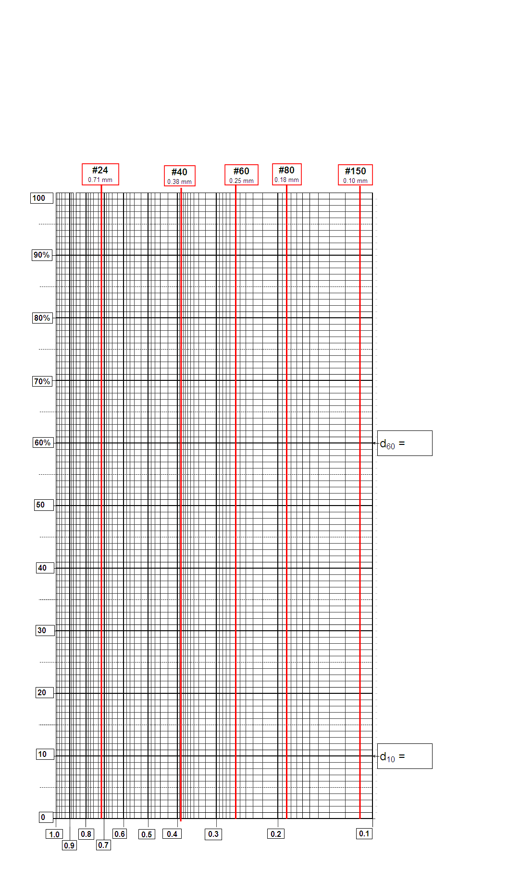

|  |  |  |  |  |  |  |
| --- | --- | --- | --- | --- | --- | --- |
| Descripción de la muestra | | | | | | |
| Tamaño del tamiz de arena | Arena acumulada retenida en el tamiz, ml (A) | Porcentaje retenido en el tamiz, % (C-A/B*100) | Porcentaje que pasa el tamiz, % (100-C) | Tamaño efectivo (mm) | | |
| d10 = |  | **Recomendado: 0,15 a 0,20 mm** |
| **#24** |  |  |  |  |  |
| **#40** |  |  |  | Coeficiente de uniformidad | | |
| **#60** |  |  |  | d60/d10 =0.32/0.20 |  | **Recomendado: 1,5 a 2,5** |
| **#80** |  |  |  |  |  |  |
| **#150** |  |  |  | Porcentaje de arena muy fina | | |
| **Bandeja** |  |  |  | % que pasa #150 |  | **Recomendado: menos de 4%** |